Вариант

Выполнена: ФИО_________________________________ класс ______

**Инструкция по выполнению работы**

На выполнение проверочной работы по физике отводится 1 час (60 минут). Проверочная работа включает в себя 17 заданий.

Ответы к заданиям 1, 2, 4, 11–14, 16 и 17 записываются в виде последовательности цифр. Ответом к заданиям 3 и 15 является одна цифра, которая соответствует номеру правильного ответа. Ответы к заданиям 5–10 записываются в виде целого числа или конечной десятичной дроби с учётом указанных в ответе единиц. Ответ запишите в поле ответа в тексте работы. Единицы измерения в ответе указывать не надо.

Ответы записывайте чётко и разборчиво.

При вычислениях разрешается использовать линейку и непрограммируемый калькулятор.

Все ответы следует записывать яркими чёрными чернилами. Допускается использование гелевой или капиллярной ручки.

При выполнении заданий можно пользоваться черновиком. **Записи в черновике не учитываются при оценивании работы.**

Баллы, полученные Вами за выполненные задания, суммируются.

Постарайтесь выполнить как можно больше заданий и набрать наибольшее количество баллов.

***Желаем успеха!***

Физика. 9 класс. Вариант 2

Ниже приведены справочные данные, которые могут понадобиться Вам при выполнении работы.

м

2

кг

м

3

м

3

м

3

м

3

м

3

м

3

м

3

м

3

м

3

м

3

м

3

м

3

м

3

м

3

м

3

м

3

м

3

м

3

м

Наименование гига

мега кило гекто санти милли микро нано

**Десятичные приставки** Обозначение

Г М к г с м

мк н

**Константы**

Множитель 109

106 103 102 10–2 10–3 10–6 10–9

ускорение свободного падения на Земле

гравитационная постоянная

скорость света в вакууме

элементарный электрический заряд

*g* 10с2

*G*  6,710−11 Нм2

*c* 3108 с

*e* 1,610−19 Кл

бензин

спирт

керосин

масло машинное

вода

молоко цельное

вода морская

глицерин

ртуть

710 кг

800 кг

800 кг

900 кг

1000 кг

1030 кг

1030 кг

1260 кг

13 600 кг

**Плотность**

древесина (сосна)

парафин

лёд

алюминий

мрамор

цинк

сталь, железо

медь

свинец

400 кг

900 кг

900 кг

2700 кг

2700 кг

7100 кг

7800 кг

8900 кг

11 350 кг

Физика. 9 класс. Вариант 3

**Удельная**

Дж

Дж

Дж

Дж

Дж

Дж

Дж

Дж

Дж

Дж

Дж

Дж

Дж

Дж

Дж

Дж

Дж

Дж

Дж

м

теплоёмкость воды

теплоёмкость спирта

теплоёмкость льда

4200 кгo С

2400 кгo С

2100 кгo С

теплота парообразования воды

теплота парообразования спирта

теплота плавления свинца

2,3106 кг

9,0105 кг

2,5104 кг

теплоёмкость алюминия 920 кгo С

теплота плавления стали

7,8104 кг

теплоёмкость стали

теплоёмкость цинка

теплоёмкость меди

теплоёмкость олова

теплоёмкость свинца

теплоёмкость бронзы

500 кгo С

400 кгo С

400 кгo С

230 кгo С

130 кгo С

420 кгo С

теплота плавления олова

теплота плавления льда

теплота сгорания спирта

теплота сгорания керосина

теплота сгорания бензина

5,9104 кг

3,3105 кг

2,9107 кг

4,6107 кг

4,6107 кг

**Температура плавления** **Температура кипения**

свинца 327 °С олова 232 °С

льда 0 °С

воды 100 °С

спирта 78 °С

**Удельное электрическое сопротивление**, Оммм2 (при 20 °С)

серебро медь алюминий

железо

0,016 никелин 0,4 0,017 нихром (сплав) 1,1 0,028 фехраль 1,2

0,10

**Нормальные условия**: давление 105 Па, температура 0 °С

Физика. 9 класс. Вариант 4

***Ответом к заданиям 1, 2, 4, 11–14, 16 и 17 является последовательность цифр. Последовательность цифр записывайте без пробелов, запятых и других дополнительных символов. Ответом к заданиям 3 и 15 является одна цифра, которая соответствует номеру правильного ответа. Ответом к заданиям 5–10 является число. Единицы измерения в ответе указывать не надо. Ответ запишите в поле ответа в тексте работы. Ответы записывайте чётко и разборчиво.***

**1** Установите соответствие между физическими величинами и приборами, с помощью которых эти величины измеряются. К каждой позиции первого столбца подберите соответствующую позицию из второго столбца и запишите в таблицу выбранные цифры под соответствующими буквами.

ФИЗИЧЕСКАЯ ВЕЛИЧИНА А) гидростатическое давление

ПРИБОР 1) манометр

Б) сила 2) спидометр

В) скорость 3) 4) 5)

рычажные весы барометр-анероид динамометр

А Б В Ответ:

**2** Сосновый брусок кубической формы со стороной куба *a* и плотностью материала  опустили в сосуд с водой, в которой он стал плавать, частично погрузившись в воду. Модуль ускорения свободного падения равен *g*. Плавающий брусок не касается стенок и дна сосуда.

Установите соответствие между формулами для расчёта физических величин и названиями этих величин. К каждой позиции первого столбца подберите соответствующую позицию второго столбца и запишите в таблицу выбранные цифры под соответствующими буквами.

ФОРМУЛА ФИЗИЧЕСКАЯ ВЕЛИЧИНА

А) *ga*3

Б) *ga*

1) вес бруска, погружённого в воду 2) модуль силы Архимеда

3) работа силы тяжести при погружении бруска в воду 4) давление со стороны воды на нижнюю грань бруска

А Б Ответ:

Физика. 9 класс. Вариант 5

**3**

Для эффективного выхлопных газов, должно

торможения космического корабля направление струи вырывающейся из сопла его реактивного двигателя,

1) совпадать с направлением движения корабля

2) образовывать произвольный угол к направлению движения 3) быть перпендикулярно направлению движения корабля

4) быть противоположно направлению движения корабля

корабля

Ответ:

**4**

Прочитайте текст и вставьте на места пропусков слова (словосочетания) из приведённого списка.

На уроке, на котором изучали тему «Тепловое расширение», учитель показал следующий опыт. Он продемонстрировал стальной шарик, подвешенный на нити к штативу. Вначале, при комнатной температуре, шарик легко проходил сквозь стальное кольцо (см. рисунок 1). Затем учитель нагрел шарик в пламени спиртовой горелки. После нагревания шарик застрял в кольце (см. рисунок 2). После того как шарик остыл, он снова стал легко проходить через кольцо.

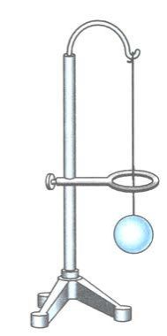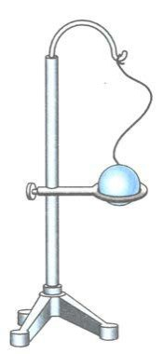Рис. 1. Рис. 2.

Учитель пояснил, что стальной шарик при нагревании несколько увеличивается в объёме. Такое явление получило название тепловое (А)_________. Происходит это потому, что при нагревании тела средние расстояния между атомами или молекулами этого тела немного (Б)_________ вследствие увеличения амплитуды их (В)_________. Если однородный стальной шар нагревать одинаково во всех частях, то он, расширяясь, будет (Г)_________.

После остывания тела до начальной температуры происходит восстановление первоначального объёма тела.

Физика. 9 класс. Вариант 6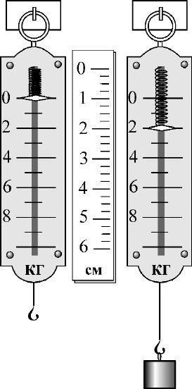

*Список слов и словосочетаний:* 1) уменьшаются

2) увеличиваются

3) «объёмное расширение тел» 4) «линейное расширение тел» 5)сохранять свою геометрическую форму

6) сохранять свой объём

7) электрического взаимодействия

8) тепловых колебаний

А Б В Г Ответ:

**5** Определите жёсткость пружины бытового безмена, изображённого на рисунке:

Ответ: ___________________________ Н/м.

Физика. 9 класс. Вариант 7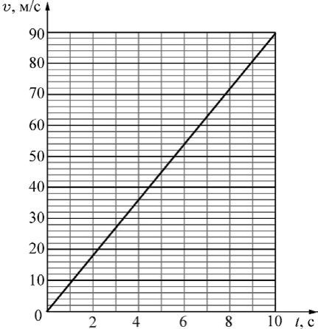

**6** На рисунке приведён график зависимости модуля скорости *v* от времени *t* тела массой 2 кг, совершающего на некоторой планете свободное падение с небольшой высоты *H*.

Чему равна сила тяжести, действующая на тело вблизи поверхности этой планеты?

Ответ: ___________________________ Н.

**7** На рисунке приведён график зависимости температуры *t* некоторого вещества массой 5 кг от подводимого количества теплоты *Q*. Перед началом нагревания вещество находилось в твёрдом состоянии.

*t*,°С

100

50

0 150 300 450 600 750 900 1050 1200 *Q*, кДж

Найдите удельную теплоту плавления данного вещества.

Ответ: ___________________________ кДж/кг.

Физика. 9 класс. Вариант 8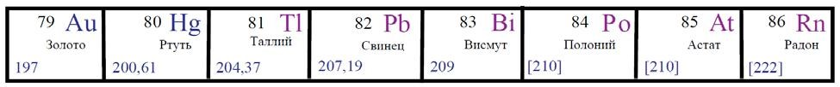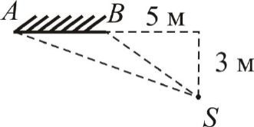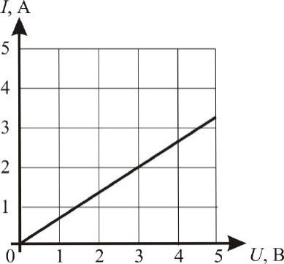

**8** На рисунке представлен график зависимости силы тока *I* в проводнике от напряжения на его концах *U*. Какая мощность будет выделяться в этом резисторе, если подключить его к источнику постоянного напряжения 6 В?

Ответ: ___________________________ Вт.

**9** На рисунке изображены плоское зеркало *АВ* и точечный источник света *S*. Чему равно расстояние от источника света *S* до его изображения в зеркале *АВ*?

Ответ: ___________________________ м.

**10** Используя фрагмент Периодической системы химических элементов Д.И. Менделеева, представленный на рисунке, определите порядковый номер элемента, который образуется в результате бета-распада ядра свинца.

Ответ: ___________________________.

Физика. 9 класс. Вариант 9

**11** Вода, охлаждённая предварительно до температуры кристаллизации, начинает кристаллизоваться. Как при этом будут изменяться температура смеси вода-лёд и внутренняя энергия смеси вода-лёд?

Для каждой величины определите соответствующий характер изменения:

1) уменьшатся

2) увеличатся

3) не изменятся

Запишите в таблицу выбранные цифры для каждой физической величины. Цифры в ответе могут повторяться.

Температура смеси вода-лёд Внутренняя энергия смеси вода-лёд

**12** Предмет (стрелку) равномерно перемещают параллельно самому себе из точки 1 в точку 2. Как при этом изменяются линейные размеры изображения и расстояние от линзы до изображения?

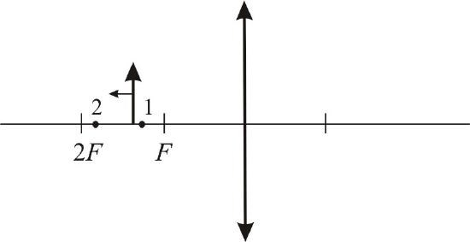Для каждой величины определите соответствующий характер изменения:

1) увеличивается 2) уменьшается 3) не изменяется

Запишите в таблицу выбранные цифры для каждой физической величины. Цифры в ответе могут повторяться.

Линейные размеры изображения Расстояние от линзы до изображения

Физика. 9 класс. Вариант 10

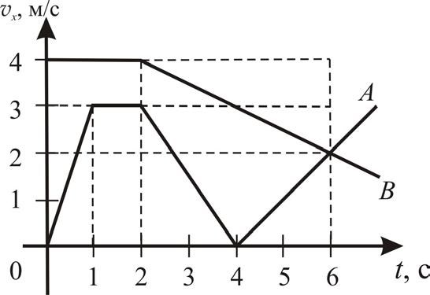**13** На рисунке представлены графики зависимости проекции скорости *vx* от времени *t* двух прямолинейно движущихся тел *A* и *B*. Масса тела *A* равна 1 кг, масса тела *B* равна 0,5 кг.

Используя данные графика из предложенного перечня ***два*** их номера.

и данные о массах тел, верных утверждения. Укажите

выберите в ответе

1) В интервале времени от 2 с до 4 с тело *A* двигалось в направлении, противоположном направлению оси 0*X*.

2) В интервале времени от 0 с до 1 с тело *A* двигалось с ускорением, равным 3 м/с2.

3) В момент времени *t* = 6 c тела *A* и *B* встретились.

4) В момент времени *t* = 2 c кинетическая энергия тела *A* была больше кинетической энергии тела *B*.

5) В интервале времени от 2 с до 6 с импульс тела *B* уменьшился на 2 (кг∙м/c).

Ответ:

Физика. 9 класс. Вариант 11

**14** В лаборатории изготовили цилиндрические проводники разных длин и с разными площадями поперечного сечения из металлов, данные о которых представлены в следующей таблице.

*Таблица*

Вещество Плотность в твёрдом

состоянии, см3

г

Удельное электрическое сопротивление (при 20С), Оммм2

м

Алюминий 2,7 0,028 Железо 7,8 0,1 Константан 8,8 0,5 (сплав)

Латунь (сплав) 8,4 0,07 Медь 8,9 0,017 Никелин (сплав) 8,8 0,4 Нихром (сплав) 8,4 1,1 Серебро 10,5 0,016

Используя эту таблицу, выберите из предложенного перечня ***два*** верных утверждения. Запишите в ответе их номера.

1) При равных размерах (длина и площадь поперечного сечения) проводник из латуни будет иметь электрическое сопротивление в 2,5 раза больше, чем проводник из алюминия.

2) При параллельном подключении к источнику постоянного напряжения двух проволок, сделанных из константана и никелина и имеющих одинаковые массы и площади поперечного сечения, в проволоках выделяется одинаковая мощность.

3) При равной площади поперечного сечения проводник из железа длиной 1,1 м будет иметь такое же электрическое сопротивление, что и проводник из нихрома длиной 1 м.

4) При равной площади поперечного сечения сопротивление проводника из меди длиной 1 м, будет меньше, чем у проводника из серебра длиной 2 м.

5) Масса проводника, изготовленного из серебра, больше массы проводника из никелина, имеющего то же сопротивление и длину.

Ответ:

Физика. 9 класс. Вариант 12

**15** Необходимо проверить гипотезу о том, что период колебаний пружинного маятника не зависит от амплитуды колебаний (при малых амплитудах). Какую пару грузов и пружин следует выбрать для проверки этой гипотезы?

№ Пружина 1 Пружина 1 2 Пружина 2 3 Пружина 1 4 Пружина 3

Амплитуда *А*1 *А*1 *А*2 *А*3

Масса груза 50 г 100 г 50 г 75 г

1) 1 и 3 2) 2 и 3 3) 3 и 4 4) 2 и 4

Ответ:

Физика. 9 класс. Вариант 13

**16** Учитель на уроке, используя катушку, 0 замкнутую на гальванометр, и полосовой

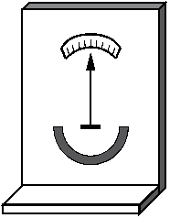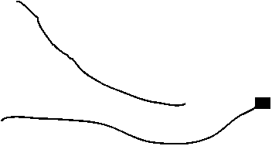

магнит (см. рисунок 1), последовательно провёл опыты по наблюдению явления электромагнитной индукции. Условия проведения опытов и показания

гальванометра представлены в таблице. *N* *S* Рис. 1.

*Таблица*

*S* *S*

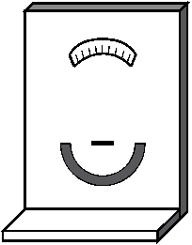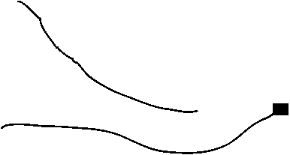

*N* 0 *N* 0

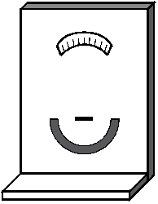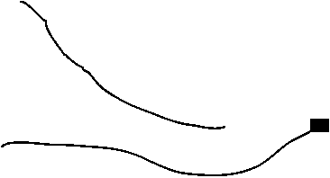

Опыт 1.

Магнит вносят в катушку с некоторой скоростью *v*1

Опыт 2.

Магнит вносят в катушку со скоростью *v*2, большей, чем *v*1 (*v*2 > *v*1)

Выберите из предложенного перечня ***два*** утверждения, которые соответствуют результатам проведённых экспериментальных наблюдений. Укажите их номера.

1) Величина индукционного тока зависит от геометрических размеров катушки.

2) При изменении магнитного потока, пронизывающего катушку, в катушке возникает электрический (индукционный) ток.

3) Величина индукционного тока зависит от скорости изменения магнитного потока, пронизывающего катушку.

4) Направление индукционного тока зависит от того, увеличивается или уменьшается магнитный поток, пронизывающий катушку.

5) Направление индукционного тока зависит от направления магнитных линий, пронизывающих катушку.

Ответ:

Физика. 9 класс. Вариант 14

**17** Установите соответствие между физическими приборами (техническими устройствами) и физическими явлениями, лежащими в основе их работы.

К каждой позиции первого столбца подберите соответствующую позицию из второго столбца и запишите в таблицу выбранные цифры под соответствующими буквами.

ФИЗИЧЕСКОЕ УСТРОЙСТВО

А) паровая турбина Б) электроплитка

ФИЗИЧЕСКОЕ ЯВЛЕНИЕ

1) превращение механической энергии во внутреннюю энергию пара

2) превращение внутренней энергии пара в механическую энергию

3) тепловое действие электрического тока 4) магнитное действие электрического тока

А Б Ответ: